**NU KOMMER LG F70 TIL DANMARK - EN NY PRISVÆRDIG 4G-MOBIL**

*– 4G-mobilen LG F70 er den perfekte kombination af en stor skærm, et kraftfuldt batteri og en konkurrencedygtig pris.*

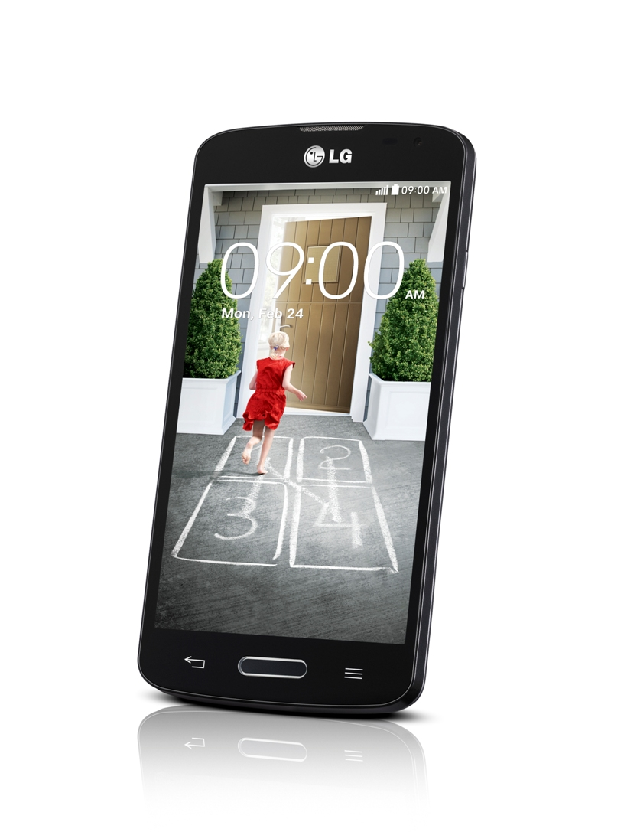

**København, 24. juni 2014** – LG Electronics lancerer nu den nye 4G-mobil LG F70 i Danmark. Efterfølgeren til sidste års storsælger Optimus F5 er udstyret med en større skærm, bedre batteri, Quad-core processor og den seneste version af Android. Desuden har F70 en række nye og smarte funktioner, der gør den både enkel og sjov at anvende.

– I 2013 lancerede vi vores første 4G-smartphone på markedet i form af Optimus F5. Nu er vi ovenud glade for at kunne lancere F70, som er den perfekte efterfølger i F-serien, siger Susanne Persson, nordisk produktspecialist for Mobile Communications hos LG Electronics. Den store 4,5 tommer skærm kombineret med et rigtigt kraftfuldt batteri gør, at du kan have stor glæde af din 4G-forbindelse og desuden anvende mobilen længere uden at skulle lade den op.

LG F70 er den perfekte mobil til brugeren, der gerne vil have en tynd og stilren smartphone med 4G og stor skærm. Kameraet med 5 mega pixels og en stor skærm på 4,5 tommer gør F70 perfekt til at tage og se billeder samt benytte det streamede indhold og surfe via det hurtige 4G-netværk.

**Nemmere og sjovere med smarte funktioner**

LG F70 er udstyret med LG’s nye Knock Code funktion, der nemt kan vække og låse telefonen op ved at ’trykke’ 4 forskellige steder på skærmen. Naturligvis indeholder F70 også alle de andre populære funktioner fra 2014 såsom Guestmode, QMemo, Quick Remote og Plug&Pop. Med Guestmode kan du oprette to forskellige slags låsemønstre på telefonen. Det ene mønster låser telefonen helt op, mens det andet mønster kun giver begrænset tilgængelighed uden adgang til eksempelvis SMS eller e-mails.

LG F70 er også udstyret med Easy HomeUI – en alternativ brugerflade der gør det nemt for den nye smartphone-bruger at komme i gang med sin telefon. Overgangen til din smartphone bliver lettere at håndtere, når grænsefladen er designet på en måde, som brugerne er bekendte med fra ældre telefoner. Brugerne kan selvfølgelig selv vælge mellem den moderne smartphone-brugerflade og den enklere mobiltelefonbrugerflade.

LG F70 kommer med 4GB hukommelse, som nemt kan øges med yderlige 32GB med et Micro SD-kort (købes separat), hvilken giver god plads til billeder, film og andet indhold, som du vil have på telefonen.

**Pris og tilgængelighed**

Vejledende pris: 1499 DKK. For billeder i høj opløsning, gå til [LG's billedarkiv](http://www.lgmediabank.com/dk) og skriv ”F70” i søgefeltet til venstre. For mere detaljeret information om LG F70, se [www.lg.com/dk](http://www.lg.com/dk)

Tekniske specifikationer

* **Processor**: 1.2GHz Quad Core
* **Netværk**: HSPA+ 42Mbps (900/1900/2100), Cat.4G (800/1800/2600)
* **Skærm:** 4,5-tommer IPS WVGA (800 x 480)
* **Kamera**: 5.0MP AF med LED-blitz (+ front VGA-kamera)
* **Hukommelse**: 4GB eMMC (plus Micro SD op til 32GB)/1GB RAM
* **Trådløs forbindelse**: A-GPS, Wi-Fi. Bluetooth 4.0, USB 2.0 High Speed, NFC, DLNA
* **Batteri**: 2440mAh
* **Operativsystem**: Android 4.4 KitKat
* **Farve**: Hvid eller sort

# # #

**Om LG Electronics**

LG Electronics, Inc. (KSE: 066570.KS) er en af verdens største og mest innovative leverandører af forbrugerelektronik, hårde hvidevarer og mobil kommunikation med 87 000 ansatte fordelt på 113 kontorer rundt om i verden. LG opnåede en global omsætning på 53.10 milliarder USD i 2013. LG Electronics består af fem forretningsenheder – Home Entertainment, Mobile Communications, Home Appliance og Air Conditioning & Energy Solutions og Vehicle Components – og er en af verdens største producenter af fladskærme, mobiltelefoner, luftvarmepumper, vaskemaskiner og køleskabe. LG Electronics har eksisteret i Norden siden oktober 1999. Den nordiske omsætning i 2013 beløb sig til ca. 2 mia. SEK. For mere information, besøg [www.lg.com](http://www.lg.com).

**Om LG Electronics Mobile Communications**LG Electronics Mobile Communications Company er en af verdens førende virksomheder inden for mobil kommunikation. Igennem avanceret teknologi og innovativt design udvikler LG produkter, som fremmer en bedre livsstil for forbrugere verden over via optimale smartphone-oplevelser. Som en ledende virksomhed inden for 4G Long Term Evolution (LTE) fortsætter LG sit engagement for at skabe banebrydende LTE-teknologier, der imødegår forbrugernes behov gennem differentierede LTE-produkter af den højeste kvalitet, som baseres på virksomhedens besiddelse af en række LTE-patenter og tekniske kunnen

*For mere information, kontakt venligst:*

|  |  |
| --- | --- |
| Hanna Glaas  PR Manager  LG Electronics Nordic AB  Box 83, 164 94 Kista  Mobil: +46 (0)73 316 17 69 E-mail: [hanna.glaas@lge.com](mailto:hanna.glaas@lge.com) | Susanne Persson  Product Specialist MC  LG Electronics Nordic AB Box 83, 164 94 Kista  Mobil: +46 (0)70 969 46 06 E-mail: susanne.persson@lge.com |